高级语言程序设计
实验报告
南开大学 计算机大类
朱秋宇
2511551
1010
2026年5月13日

高级语言程序设计大作业实验报告

- 作业题目
基于SFML3的俄罗斯方块游戏

- 开发软件
VSCode

- 课题要求
  - 面向对象
  - 使用C++
  - 使用图形化界面

- 主要流程
  - 实现思路：
    - 将游戏主题进行模块划分，拆分为main函数，以及单个方块的行为、游戏主要逻辑、计分板三个模块。
    - 初步熟悉SFML框架的操作，了解窗口sf::Renderwindow、事件池EventPool、绘图draw等操作，进行单元测试。
    - 定义方块类 Block，以及一个配套的enum class BlockType，用来标识七种标准的俄罗斯方块。Block的成员变量及函数如下：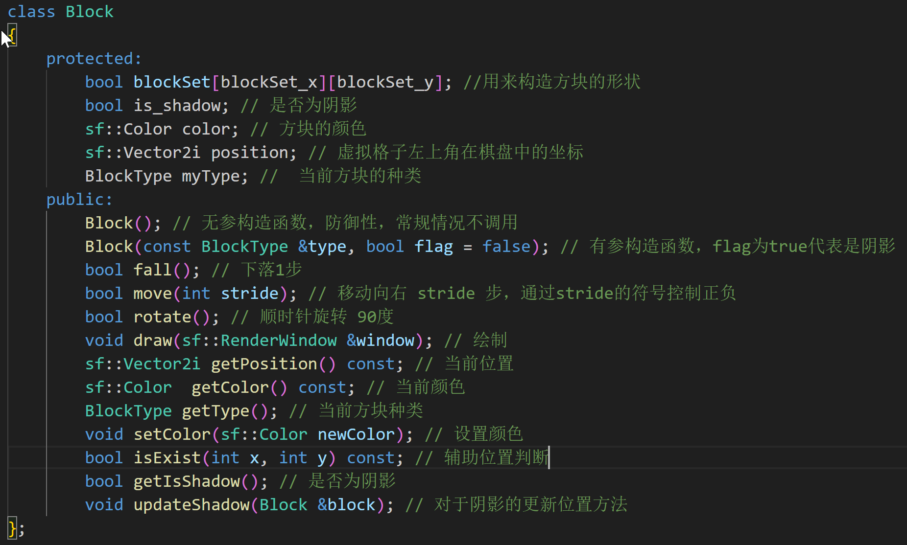
    - 定义游戏类game，设置三种函数 home, run, fail作为不同状态的主循环。其中，利用事件池poolEvent读取键盘和鼠标操作进行互动。
    - 对于run函数，即游戏过程，需要不断生成方块并下落。此处使用STL库optional和random。random库负责随机方块队种类，optional库负责控制方块的生成与消失（固定在网格上）。
    - 为了游戏更为好玩，设置随时间提高的速度和累计分数。通过 speedboard和scoreboard两个类进行实现。speedboard管理速度、同时进行显示；scoreboard管理分数，同时进行显示。
    - 加入消除时音效和闪动特效，以及游戏背景音乐和背景图。
    - 将一些全局变量、常量集合到 global.h，使程序更加规范。例如：
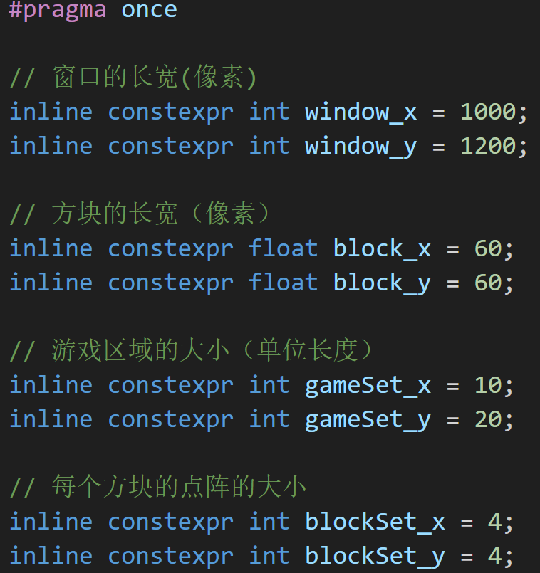

  - 基本算法：
    - 使用二维bool数组gameSet记录游戏区域方块情况，并且使用一维int数组layerCount记录每一行方块个数，满足一定个数就进行消除，而不需要每一帧扫描所有gameSet，降低时间复杂度。
    - 对于方块，用4*4的二维bool数组blockSet记录方块形状。例如L形方块：点阵形状即为：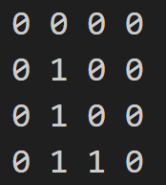
并且使用position记录虚拟点阵左上角在游戏网格中的位置。通过此种方法，即可较为简便判断边界。
    - 方块生成。通过random库随机生成1到7的整数，映射到BlockType后，使用MyBlock.emplace(type); 进行生成。在方块停止下落（即固定到棋盘上）后，使用fix(MyBlock.value()); 进行固定，同时对MyBlock进行值的清空。这样通过判断MyBlock是否有value就可以自动控制是否新生成方块。

- 收获
- 体会并学习了C++面向对象的编程过程。
- 了解了图形化编程，感悟了面向对象在图形化编程中的优势。
- 感受到了合理封装类的优势。
- 学习了简单的游戏设计思路。

